Задания для учащихся по теоретическим дисциплинам
преподавателя Герасимовой Ларисы Михайловны
срок выполнения : с 06.04.2020 по 11.04.2020
Занятия по программе осуществляются дистанционно через созданные группы в WhatsApp
По вопросам обращаться по телефону 89178658936

Задания по предмету «Сольфеджио» 1 класс
срок выполнения : с 06.04.2020 по 11.04.2020
Задание:
1.Повторение пройденного материала( теория) – устно:
а)Тема: Проавило Устойчивые и неустойчивые ступени в гамме, вводные ступени, строение мажорной гаммы ( по Раб.Тетр. стр 2-3)
2.Петь:
- Спеть гамму До мажор устойчивые и неустойчивые ступени в них
( можно по Рабочей тетради стр.23 или по видео Сылка https://www.youtube.com/watch?v=VeaPtm6rMRM )
3. Интонирование: Упражнение «Савка и Гришка»
- переписать в тетрадь
-прочитать нотами с дирижированием
- пение нотами ( разбор) под видео- несколько раз
Ссылка: https://www.youtube.com/watch?v=JQX_YASqVtY
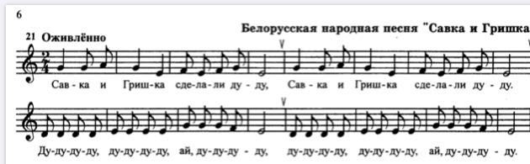

4. Письменно: Рабочая тетрадь стр 7 № 11, 13, 14, 16 (прислать фото с выполненным заданием)

Задания по предмету «Сольфеджио» 6 класс
срок выполнения : с 06.04.2020 по 11.04.2020
Задание:
1.Повторение пройденного материала( теория) – устно:
• Гармонический мажор ( правило)
• Тритоны
• Д7 с обращениями и разрешением
Задание: 1.Построить гамму Ges dur натуральный вид (вверх) и гармонический ( вверх) и пропеть их (с инструментом)
2. Постороить в Ges dur
- все тритоны ( ув4 и ум 5) - на IV,VII и VI (пониж),II cоответственно
- D7 c обращениями и разрешением в Ges dur
2.Сольфеджирование: Учебник Калмыков, Фридкин «Сольфеджио» 1 часть
( одноголосие) №533- разбор по видео https://www.youtube.com/watch?v=j6e42mkzMeI&t=1s или самостоятельно с инструментом
3.Музыкальная угадайка:
Предварительно пропеть с игрой интервалы и аккорды от РЕ, вспомнить попевки.
1. Интервалы (Ссылка:
2. Аккорды(Ссылка:

Сольфеджио 2(5) класс
Срок выполнения :06-10.04
Задание:
Тема: «Повторение. Размер 3/8»
- Повторение: Правила.
- Тональности диезные и бемольные до 2 знаков при ключе ( см.Рабочая тетр. Стр.3)
- Трезвучие – правило
Трезвучие – аккорд из трёх звуков, расположенных по терциям.
Трезвучия построенные на главных ступенях лада – I, IV, V – называются трезвучиями главных ступеней лада.
Трезвучие, построенное
- от I ступени, называется – тоническим, так как I ступень называется – тоника; обозначается Т53,
- от IV ступени лада, называется – субдоминантовым, так как IV ступень называется – субдоминанта; обозначается S53,
- от V ступени лада, называется – доминантовым, так как V ступень называется – доминанта, обозначается D53. В мажоре трезвучия главных ступеней – мажорные. В натуральном миноре трезвучия главных ступеней – минорные и обозначаются t53, s53, d53.
Трезвучие имеет два обращения:
1)Секстаккорд (6) – первое обращения трезвучия, нижним звуком которого является терцовый тон основного вида трезвучия. Он состоит из терции и кварты, крайние звуки образуют сексту.
2)Квартсекстаккорд (64) – второе обращение трезвучия, нижним звуком которого является квинтовый тон основного вида трезвучия. Он состоит из кварты и терции, отсюда и название
2.Работа в ладу. Тональность Ми бемоль мажор.
Задание:
- Построить гамму в тетради по образцу :
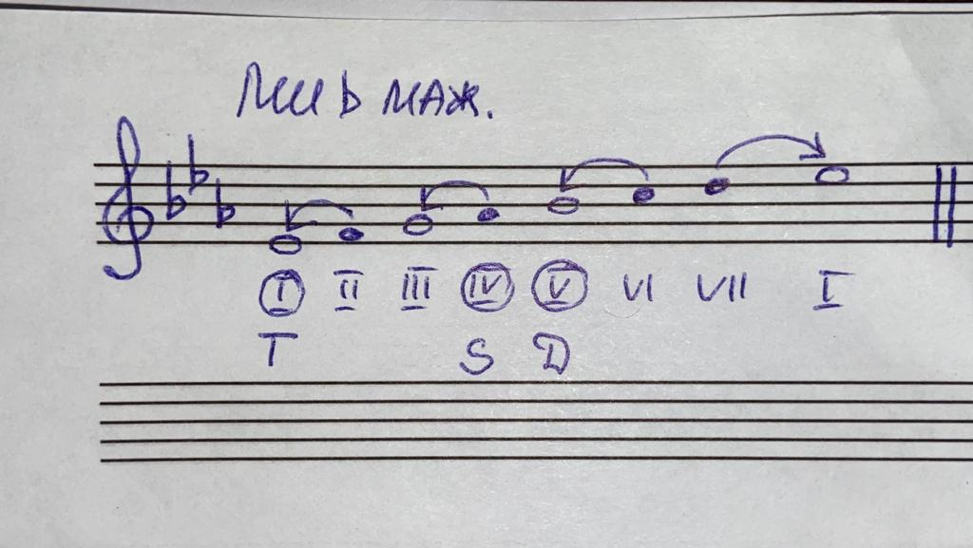

Выписать в нотной тетради все главные трезвучия нотами в ми бемоль мажоре и сделать их обращения. Образец: Данные главные трезвучия и обращения записаны в до мажоре, вам надо записать в ми бемоль мажоре!

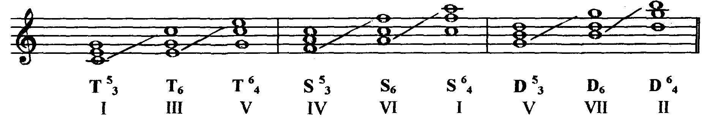
3. Новая тема: Размер 3/8
Правило ( переписать в тетрадь для правил и выучить):
Размер 3/8(три восьмых) - это простой трёхдольный размер, в котором каждая доля равна восьмой
Счёт в этом размере ведётся так: "раз - два - три"(без "и").
Дирижируем как на 3/4, но считаем восьмыми.
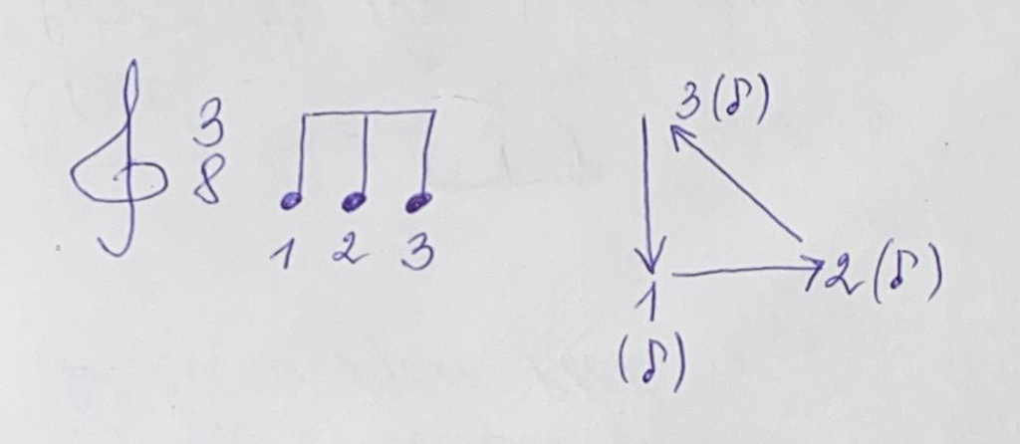

4.Сольфеджирование: Калмыков ,Фридкин учебник Сольфеджио (одноголосие 1 часть) №208
Задание:
- Прочитать нотами с дирижированием. Восьмые ноты- на каждый взмах, четверть держим два взмаха( раз-два)
- Пропеть по видео несколько раз пока не запомнишь мелодию
(Обрати внимание на угол экрана, там показано как дирижировать!)
Ссылка на видео: https://www.youtube.com/watch?v=E9eHumdyd4w ( жми на надпись клавишей ctrl+мышка)

Письменные задания выполняем и присылаем мне в личку в WhatsApp -фотоотчет, пение номера с дирижированием- видеоотчет.

